# Een blindengeleidehond, doen of niet?

Nanda van der Burg en Carmen Pots, Koninklijke Visio

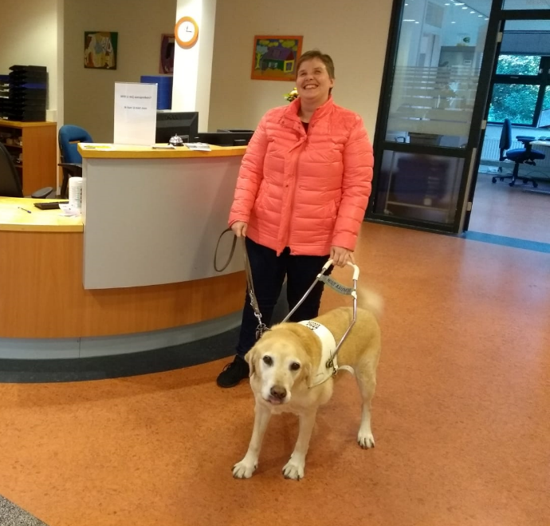

Overweeg je een blindengeleidehond aan te vragen? Ben je benieuwd naar wat een geleidehond voor jou zou kunnen betekenen? In dit artikel geven we antwoord op allerlei vragen omtrent geleidehonden.

# Wat zijn de voordelen van een geleidehond?

* Een geleidehond kan iemand die slecht of niet ziet veilig langs obstakels leiden. Zo vermijdt de hond op de stoep geparkeerde fietsen en laaghangende takken. Op het station zoekt de hond een veilige route langs de mensen.
* Daarnaast kan je hond aangeven waar zich oversteekpunten bevinden. Dit helpt je om je te oriënteren en het zorgt voor veiligheid. Ook kan een geleidehond een trap, zebra, deur of paal voor je zoeken. Denk bijvoorbeeld aan de deur van de trein of het knopje van de rateltikker op het verkeerslicht. Hierdoor kan je in vloeiendere lijnen lopen en wordt je bewegingsvrijheid groter.
* Wanneer je helemaal vertrouwt op je hond kun je bovendien met meer ontspanning lopen. Tenslotte biedt een hond je gezelschap: je staat er niet meer alleen voor.

# Zijn er ook nadelen aan een geleidehond?

* Jazeker, daarom is het belangrijk om goed na te denken voordat je besluit een geleidehond te willen nemen. Hierbij een aantal nadelen:
* Een hond kan geen snelheid en afstand van naderend verkeer inschatten. Je moet dus zelf inschatten of en wanneer jullie veilig kunnen oversteken.
* Een hond kent, zeker in het begin, geen routes. Jij moet je dus kunnen oriënteren en jouw routes zelfstandig kunnen lopen.
* Een hond kan geen alternatieve route vinden wanneer je bijvoorbeeld door wegwerkzaamheden onverhoopt om moet lopen.
* Een geleidehond is er altijd en mag niet te lang alleen gelaten worden. Daarnaast moet je bij het plannen van afspraken rekening houden met de uitlaattijden van de hond.
* Een hond kan niet overal mee naartoe. Soms zijn mensen bij wie je op bezoek wilt allergisch of angstig. Andere situaties, zoals drukke plekken, locaties waar honden niet welkom zijn, of plaatsen met harde muziek, kunnen eveneens een probleem zijn.
* Tijdens vakanties, uitstapjes moet je opvang regelen als de hond niet mee kan.
* Als jij een keertje ziek bent en de hond niet kan uitlaten moet er iemand zijn die deze taak van jou kan overnemen.
* Hoewel het uitlaten vaak leuk is, moet het wel vier keer per dag gebeuren. Ook als het donker is, regent of sneeuwt.

# Wanneer kom je in aanmerking voor een blindengeleidehond?

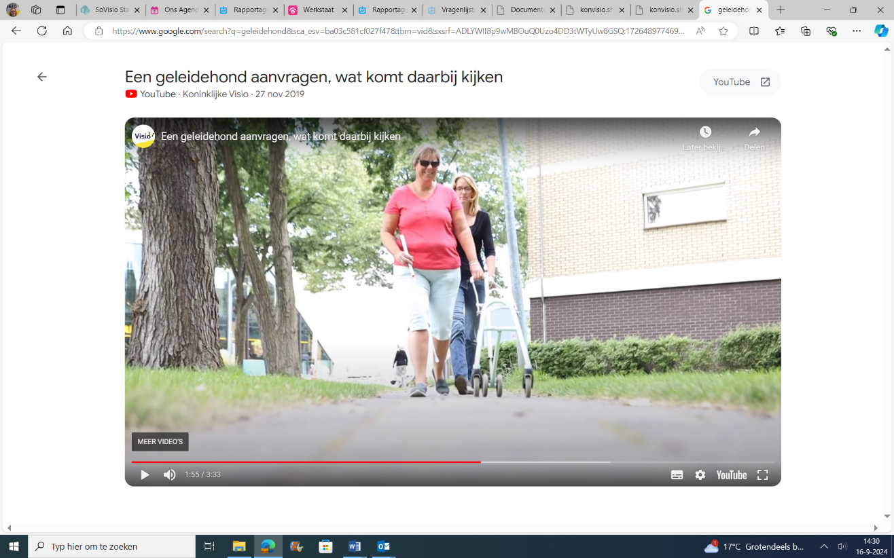Om in aanmerking te komen voor een geleidehond, moet je aan een aantal criteria voldoen. Bij Koninklijke Visio kun je leren hoe je met een geleidehond loopt, zodat je aan deze criteria kunt voldoen. Je oefent de routes samen met een trainer, die met een speciaal hulpmiddel het basisgedrag en de vaardigheden van een geleidehond simuleert. Dit hulpmiddel, de Dogsim, is een apparaat met een beugel waarmee het lopen met een hond nagebootst wordt. De trainer loopt achter je en stuurt de Dogsim aan.

Op deze manier leer je hoe jij je moet oriënteren terwijl je met een hond loopt. Ook leer je om te vertrouwen op een hond en welke commando’s je moet geven.

Mocht je nog moeite hebben met stoklopen dan leer je dit ook. De hond moet namelijk ook weleens loslopen of kan een dagje ziek zijn.

De criteria om in aanmerking te komen voor een blindengeleidehond zijn:

* Een geleidehond moet je mobiliteit, veiligheid en zelfstandigheid vergroten. Een geleidehond moet jou meer bieden dan lopen met een taststok.
* Er moet voldoende dagelijks werkaanbod zijn voor de geleidehond.
* Je bent in staat om je oriënteren op de route en je kunt jouw routes zelfstandig lopen.
* Je bent in staat en bereid om te voorzien in de behoeften van de hond. Dit houdt in dat je de hond aandacht en liefde kunt geven, een consequente opvoeding biedt en de hond minimaal vier keer per dag kan uitlaten waarvan iedere dag ook een half uur los. Ook begrijp je dat een hond soms minder goed luistert, tijdens het loslopen een vieze sloot in kan springen of kan verharen.
* De hond is ook welkom in jouw directe omgeving (gezin, school, werk). Het is hierbij belangrijk om na te gaan of mensen angstig zijn voor een hond of allergisch.
* Je hebt een lage gezichtsscherpte en/of zo’n beperkt gezichtsveld dat je obstakels en oriëntatiepunten niet of zeer moeizaam kunt waarnemen.

Wat zijn de kosten van een geleidehond?

Een geleidehond en zijn opleiding wordt (anno 2024) in Nederland vergoed door de zorgverzekeraar. Daarnaast krijg je per kwartaal een vergoeding om voor de hond te zorgen, deze vergoeding kan per verzekeraar verschillen. Voor dat geld dien je een ziektekostenverzekering af te sluiten en kan je voer kopen. Houd er rekening mee dat dit bedrag niet toereikend zal zijn voor alle kosten. Eventuele dierenartskosten die niet vergoed worden door de ziektekostenverzekering komen voor je eigen rekening. Dat geldt ook speeltjes en andere dingen die de hond nodig heeft. De hondenschool verzorgt de riem en het tuig en (meestal) ook een mand of kussen waar de hond op kan liggen.

# Hoe ziet het traject eruit?

**Stap 1**: Neem contact op met [Visio](https://visio.org/revalidatie-en-advies/adressen-revalidatie-advies/). Na je aanmelding wordt door middel van onderzoek en training nagegaan of een geleidehond voor jou de beste oplossing is. Als dat het geval is komt er een positieve indicatie voor een geleidehond vanuit Visio. Dat wil zeggen dat Visio achter een aanvraag van een geleidehond staat.

**Stap 2**: Maak een keuze voor een hondenschool.

**Stap 3**: Er volgt een huisbezoek van de hondenschool en de ergotherapeut van Visio. Na dit bezoek bepaalt de hondenschool of een positieve indicatie afgegeven kan worden en onder welke voorwaarden. De hondenschool gaat na welke hond bij jou past.

**Stap 4**: Er volgt een training voor de toekomstige geleidehond gebruiker (jij dus) door Visio en een training van de hond door de hondenschool.

**Stap 5**: De geleidehond wordt bij je afgeleverd. De hondenschool verzorgt daarna de training om van hond en begeleider een hecht team te maken.

Op het Visio Kennisportaal kun je een folder (als pdf) downloaden waarin je verder in detail kunt lezen wat je moet weten over het traject van de aanvraag, voorwaarden, verwachtingen en de bijbehorende trainingen.

Deze folder is ontwikkeld tussen blindengeleidehondenscholen, revalidatie instellingen en de themagroep geleidehondengebruikers van de Oogvereniging. Je kunt deze folder downloaden of direct de tekst lezen op het Kennisportaal:

[Ga naar de pagina: Hoe regel je de aanvraag van een blindengeleidehond](https://kennisportaal.visio.org/nl-nl/documenten/hoe-regel-je-de-aanvraag-van-een-blindengeleidehon)

# Carmens eigen ervaring

Ik heb acht jaar met een geleidehond gelopen. Voor die tijd was het leven met een hond totaal onbekend voor mij. Ik heb het lopen met mijn geleidehond als erg fijn ervaren. Bovengenoemde voordelen heb ik dagelijks ervaren. Van een vrij onzeker iemand in het verkeer, bloeide ik ineens op tot iemand die veel zekerder over straat durfde te lopen. Mijn hond, was en is nu, tijdens zijn pensioen een echte vriend voor mij en hij heeft mij heel veel vertrouwen gegeven. Ik ben vaker alleen de deur uitgegaan en begon het eindelijk weer leuk te vinden om buiten te lopen, alleen, zonder andere mensen.

Momenteel heb ik gekozen voor het leven zonder hond. Ik heb naar mijn inzicht te weinig werkaanbod voor een hond en ik heb geen ruimte voor twee honden.

## Andere ervaringen

Bekijk of beluister ook de video van Annemieke. Hierin vertelt zij hoe dit proces bij haar gegaan is. Ze vertelt waarom ze ervoor koos, aan welke voorwaarden ze moest voldoen, hoe het voorbereidingstraject bij Visio eruit zag, het oefenen met de Dogsim, en last but not least: de voor- en nadelen van een geleidehond.

[Bekijk of beluister Annemiekes verhaal op Youtube](https://youtu.be/mD7YXdeHfbA)

# Een geleidehond, iets voor mij?

Als je na het lezen van deze informatie verder wilt nagaan of een geleidehond iets voor jou is, dan kun je je aanmelden bij een Visio locatie om dit traject in te gaan.

[Meld je aan bij een Visio locatie bij jou in de buurt](https://visio.org/revalidatie-en-advies/adressen-revalidatie-advies/)

# Heb je nog vragen?

Mail naar [kennisportaal@visio.org](mailto:kennisportaal@visio.org), of bel [088 585 56 66](Tel:0885855666).

Meer artikelen, video’s en podcasts vind je op [kennisportaal.visio.org](https://kennisportaal.visio.org/)

**Koninklijke Visio**

expertisecentrum voor slechtziende en blinde mensen

[www.visio.org](http://www.visio.org)